课时内容 | 直通车推广图营销设计 | 授课时间 | 90分钟 | 课时 | 2
教学目标 | 掌握直通车投放策略。  掌握直通车的设计与制作方法。  掌握直通车推广图设计要点。
教学重点 | 直通车推广图营销设计。
教学难点 | 如何让直通车推广图更具有影响力。
教学设计 | - 教学思路：（1）直通车推广图营销设计，使学生掌握直通车投放的策略、设计方式与制作方法；（2）最后安排拓展提升。  - 教学手段：对其他店铺的促销图进行设计，并对制作方法进行掌握。  - 教学资料及要求：除教材中的实例外，还对其它商品图片进行设计用作促销图的制作。
教学内容
知识回顾：前面讲解了商品图片的处理方法，下面对直通车推广图的制作方法进行介绍。
讨论问题：
1、怎么制作符合需要的直通车推广主图？
2、直通车是什么？
3、如何在直通车推广图中体现卖点？
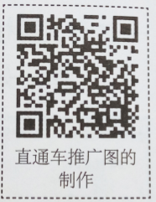
5.2 直通车推广图营销设计
本节导读
直通车是阿里妈妈旗下的一个营销平台，是淘宝的一种付费推广方式，卖家通过设置关键词来推广商品，淘宝根据用户搜索的关键词在直通车展示位展示相关商品，客户点击商品产生流量。客户单击展示位的商品进入详情页或店铺后，将产生一次流量，当客户通过该次点击继续查看店铺其他商品时，即可产生多次跳转流量，从而形成以点带面的关联效应。卖家可以根据实际需要，按时间和地域来控制推广费用，精准定位目标消费群体，降低推广成本，提高店铺的整体曝光度和流量，最终达成营销的目的。
5.2.1 直通车投放的策略
不同时期，直通车投放的策略有所不同，在直通车开通的前期，最主要的目的是提高点击率，提高质量得分，使得排名靠前和降低推广费用，因此要求直通车推广图要创意十足、视觉冲击力要强，能够吸引人点击；而直通车开通的后期，最主要的目的是精准引流，即直通车推广图不仅仅是让人点击，引进流量，还要能促进订单的达成，提高流量的转化率，此时直通车图片要求目标消费者定位要明确，且图片与详情页的描述要与真实的商品匹配度高。
一天中并非每个时刻的流量都是均等的，一般来说，上午10:00前后，下午15:00、16:00前后，晚上20:00、21:00、22:00这几个时段是流量的高峰期，为了抓住高峰期可提前设置直通车的投放时间，在流量低谷与流量高峰时段设置不同的出价，以控制成本，保证资源得到最大程度的利用。
5.2.2 直通车推广图的展现位置
- 淘 宝网搜索结果页面下方侧，提示有“掌柜热卖”的1~4位展示位，如图5-19所示，该展示位将根据搜索的内容发生变化。
- 淘 宝网搜索结果页面右侧，有16个竖着的展示位，页面底端横着有5个展示位。每页展示21个宝贝，右侧展示1~16位，下面展示17~21位，搜索页面可一页一页往后翻，展示位以此类推。
- “ 已买到的宝贝”页面中的热卖单品，“我的收藏”页面中的热卖单品；“每日焦点”中的热卖排行；淘宝首页靠下方的“热卖单品”也是直通车的展示位置。
- 在 天猫中通过输入关键词或者点击类目搜索时，在搜索结果页面最下方有5个“掌柜热卖”的展示位置（展位个数与电脑分辨率有关），展示位以此类推。
5.2.3 直通车推广图的设计要点
- 制作直通车推广图时应遵循3个原则。
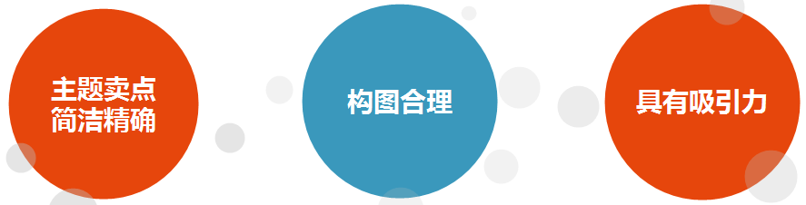
5.2.4 直通车推广图的制作
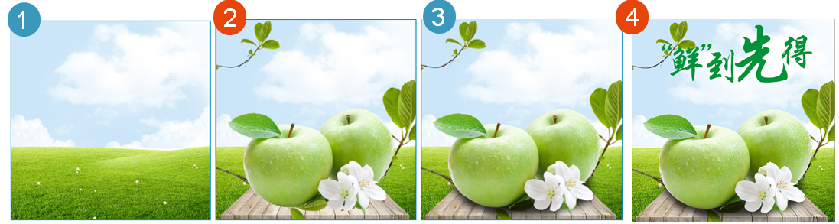
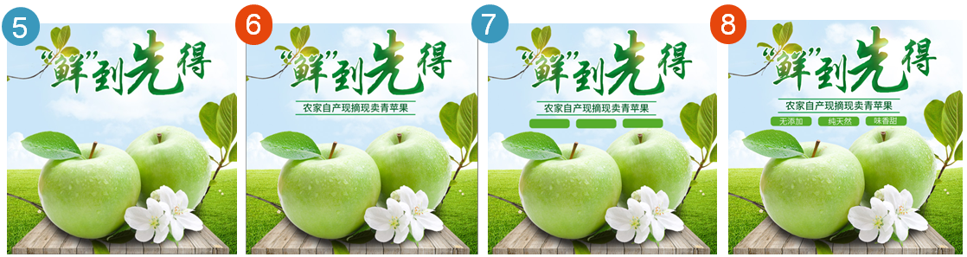
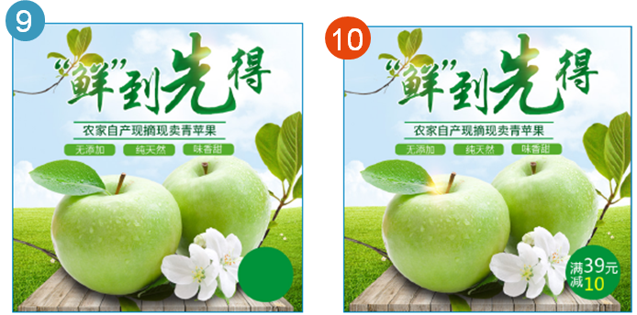
5.2.5 任务实训及考核
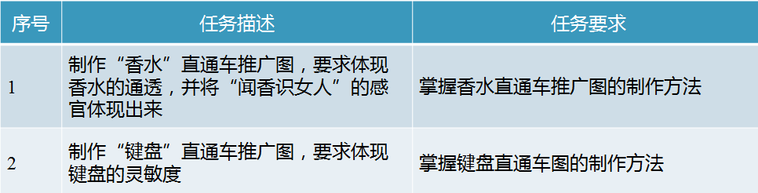
小结 | - 掌握直通车设计与制作方法。
思考及作业 | 想一想：  - 怎样通过不同的直通车推广图来表达商品？  - 怎样在推广图中体现客户最在意的问题？  练一练：  （1）制作一个以“促销活动”为主的直通车推广图，注重对促销信息的描述，要在图片中尽量表现促销的吸引力、体现促销的主题、促销活动的时间等信息，参考效果如下图所示。  